цЕНТР НЕМЕЦКОЙ КУЛЬТУРЫ

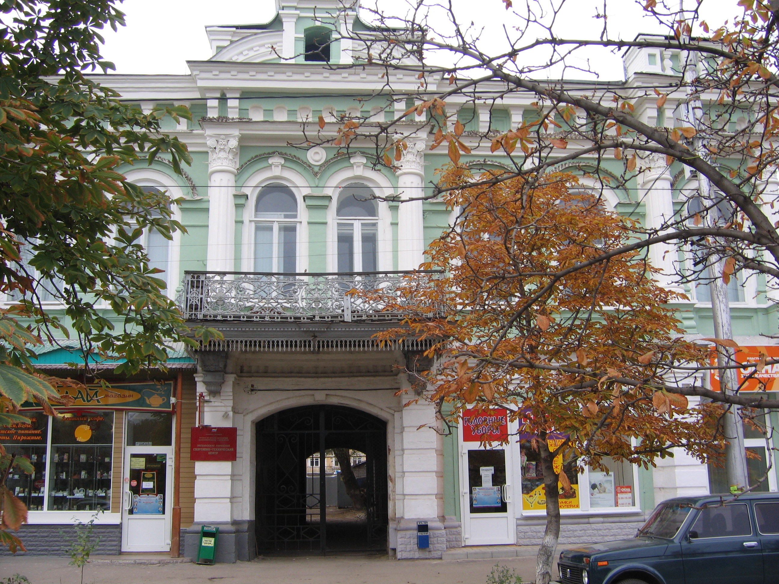

Адрес: 413100, Саратовская область, г. Энгельс, пл. Ленина, 26

Тел/факс: (8453) 56 86 94

Сайт в интернете: www.zdk-engels.ru

Энгельс

Центр немецкой культуры г. Энгельса

Муниципальное бюджетное учреждение Центр народного творчества «Дружба» Энгельсского муниципального района

На договорных условиях, через Энгельсское общество немцев «Возрождение», ЦНК сотрудничает с АОО «Международный союз немецкой культуры» реализует обширные культурно-социальные программы и культурно-национальные проекты.
Миссия центра – возрождение, сохранение и развитие культуры российских немцев.
5 марта 1989г. был создан клуб „Neues Leben“,
с 10.12.1991 г. переоформлен в Центр немецкой культуры.
ЦНК г. Энгельса является головным центром Энгельсского муниципального района, осуществляет методическое руководство и финансовую поддержку через ЭОСН «Возрождение» центров немецкой культуры: с. Генеральское, с. Красный Яр, пос. Бурный, клуба немецкой культуры п. Подстепное Энгельсского района.
ЦНК ставит перед собой основные задачи в культурно-просветительной работе: восстановление исторического наследия, возрождение немецкого языка, традиций, фольклора через основные формы клубной работы – тематические вечера, огоньки, вечера встреч, праздники, концертную деятельность, кружковую работу.
ЦНК осуществляется также информационно-просветительская деятельность, выпускается ежемесячная газета «Nachrichten», в сети интернет работает собственный сайт www.zdk-engels.ru. Более 15 источников (не только по области, но и за ее пределами) СМИ публикуют информацию о работе Центра.

Творческие коллективы ЦНК г. Энгельса:

№ | Творческий коллектив | Дата присвоения звания «Народного» | Год создания | Кол-во  участ. | Возраст участников | Руководитель
1 | «Народный самодеятельный коллектив» фольклорный ансамбль  «Wolga-Heimat» | 1999 г. | 1997 | 12 | от 45 | Ромих Т.Э.
2 | «Народный самодеятельный коллектив» вокальный ансамбль «Veilchen» | 1999 г. | 1994 | 10 | 14-45 | Шуваева А.А.
3 | «Народный самодеятельный коллектив» инструментальный ансамбль «Traum» | 2009 г. | 1999 | 4 | 25-59 | Настэко Л.А.
4 | Хореографический коллектив  «Tanzschlüssel» |  | 1999 | 9 | от 14 | Махрова К.Н.
5 | Театральный кружок «Premier. Ki» |  | 2002 | 10 | 7-12 | Фокина Н.П.
6 | Детский кружок «Basteln» |  | 2013 | 12 | 5-10 | Бирюкова К.Ю.
7 | Детский клуб «Языково – эстетическая школа» |  | 1997 | 25 | 5-10 | Фокина Н.П.  Настэко Л.А.  Махрова К.Н.  Дронова О.М.
8 | «Сеньорен-клуб» |  | 1997 | 22 | 45-86 | Лавренова Э.А..
9 | Молодежный клуб «Dein Blick» |  | 2004 | 17 | 15-27 | Романцова Н.А.
10 | Клуб «Мы учим немецкий язык» |  | 2008 | 16 | 10-14 | Дронова О.М.

II. Информация о творческих коллективах:
Финансирование осуществляется управлением культуры
администрации Энгельсского муниципального района
Финансирование осуществляется АОО «МСНК»

1. «Народный самодеятельный коллектив» фольклорный ансамбль «Wolga-Heimat»
(45 – 89 лет)
  - создан в январе 1997 г.
  - хормейстер Ромих Т.Э.
концертмейстер Настэко Л.А.
  - количество участников – 12 человек
  - звание «Народный» коллективу присвоено 25.06.1999 г.

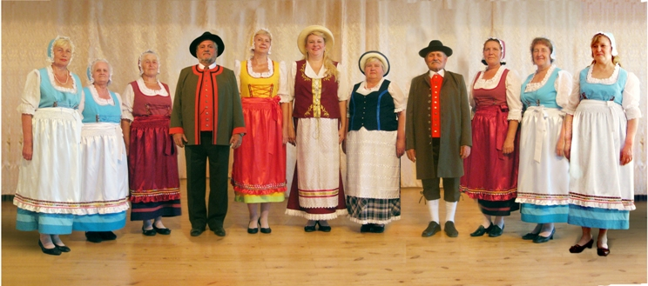

  - В 2015 г. коллектив участвовал в мероприятиях, проходивших в ЦНК г. Энгельса:
- День Святого Валентина в ЦНК;
- Международный День родного языка: Вечер немецкого языка;
- Концертная программа «День рождения ЦНК»;
- Концертная программа «Весенний перезвон» НСК ФА Волга-Хаймат и НСК ИА «Траум»;
- Пасха/Ostern;
- Историческая гостиная «Вместе 25 лет», к 25-летию ЭОН «Возрождение»;
- Встреча-беседа «Filmabend»;
- Концертная программа «День Победы»;
- Ежегодный фестиваль немецкой культуры «Frühlingswind» ЦНК г.Энгельса;
- День памяти и скорби;
- Праздник урожая;
- Концертная программа с участием коллективов ЦНК;
- Концертная программа «Времена года»;
- Рождество- Weihnachten в ЦНК г.Энгельса.

На городских площадках:
- Творческая встреча «Битва хоров», МБУ ЦНТ «Дружба»;
- Возложение цветов и венков к Памятникам героям фронта и российским немцам, пл. Ленина;
- Участие в районном Фестивале исполнителей народной песни «Что посеешь, то и пожнешь», МБУ ЦНТ «Дружба» ЭМР;
- Региональный проект «Встрача в Долине роз» п.Подстепное;
- «85-летний юбилей п.Пробуждение»;
- Фестиваль творчества «Если молод душой человек», МБУ ЦНТ «Дружба»;

За пределами района
- Межрегиональный проект МСНК - «Семейные встречи»,ГОК «Мечта» г.Саратов;
- Семинар для руководителей этнокультурных кружков региона Поволжья и Юго-запада России по танцевальному и хоровому творчеству, ГОК «Мечта», г.Саратов;
- Проект-гастроли «Мы в дороге, мы в пути» (Энгельс-Казань);
- Фестиваль немецкой культуры «Дни немецкой культуры», посвященный 120-летию основания немецких поселений в Переволоцком районе Оренбургской области;
- Рождество для старшего поколения, РНД г.Маркс.

Дипломы и награды коллектива в 2015 году:

- Грамота НСК ФА «Волга-Хаймат» за участие в межрегиональном проекте российских немцев Поволжья «Мы в дороге, мы в пути», от председателя исполкома Ассамблеи народов Татарстана;
- Благодарность коллективу «Немецкого дворика» за активное участие в проведении 85-летнего юбилея пос.Пробуждения, от директора МБУ ДК «Пробуждение»;
- Диплом НСК ФА «Волга-Хаймат» за высокое исполнительское мастерство, возрождение, сохранение и развитие традиций культуры российских немцев и участие в «Днях немецкой культуры» в рамках празднования 120-летия основания немецких поселений в Переволоцком районе Оренбургской области, от председателя ООООН «Возрождение»;
- Грамота Шуваевой А.А. за организацию и проведение межрегионального проекта российских немцев Поволжья «Мы в дороге, мы в пути», от председателя исполкома Ассамблеи народов Татарстана;
- Благодарственное письмо руководителя НСК ФА «Волга-Хаймат» Ромих Т.Э. за творческий подход и активное участие в семинаре для руководителей этнокультурных кружков по хоровому и танцевальному творчеству, от председателя НКА РН;
- Диплом НСК ФА «Волга-Хаймат» за вклад в сохранение и развитие немецкой культуры и за участие в ежегодном фестивале «Fruehlingswind- 2015» от зам.начальника УК АЭМР;
- Благодарственное письмо Шуваевой А.А. за оказанную помощь в работе национальных двориков на мероприятии, посвященном 85-летию п.Пробуждение, от главы Новопушкинского МО;

- «Народный самодеятельный коллектив» вокальный ансамбль «Veilchen»
(14 – 45 лет)
  - создан в сентябре 1994 г.
  - хормейстер Шуваева А.А.,
концертмейстер Настэко Л.А.
  - количество участников – 10 человек
  - звание «Народный» коллективу присвоено 25.06.1999 г.

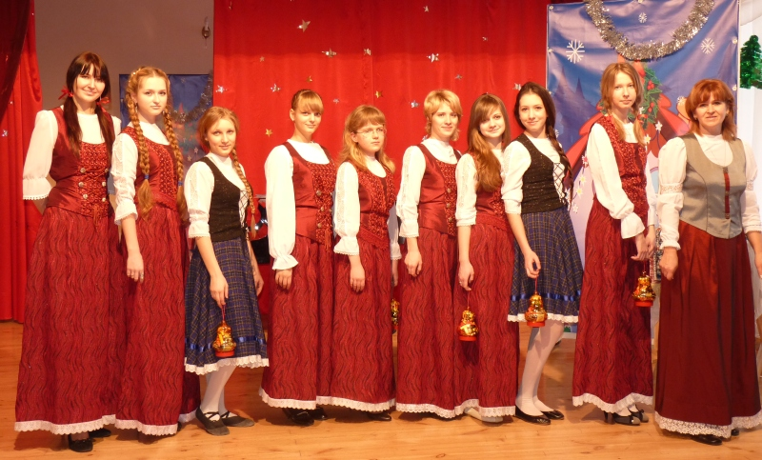

  - В 2015 г. коллектив участвовал в мероприятиях, проходивших в ЦНК г. Энгельса:
- День Святого Валентина в ЦНК;
- Международный День родного языка: Вечер немецкого языка;
- Концертная программа «День рождения ЦНК»;
- Пасха/Ostern;
- Историческая гостиная «Вместе 25 лет», к 25-летию ЭОН «Возрождение»;
- Концертная программа «День Победы»;
- Ежегодный фестиваль немецкой культуры «Frühlingswind» ЦНК г.Энгельса;
- Праздник урожая;
- Концертная программа с участием коллективов ЦНК;
- Концертная программа «Времена года»;
- Гала-концерт Музыкального проекта «От Баха до Шнитке»;
- Торжественное собрание МЧС;
- Цикл Рождественских встреч в ЦНК для школьников;
- Рождество- Weihnachten в ЦНК г.Энгельса;

На городских площадках:
- Возложение гирлянды и цветов к памятнику «Российским немцам- жертвам репрессий в СССР», г. Энгельс, территория Государственного исторического архива немцев Поволжья и «Героям фронта» Центральная набережная;
- «85-летний юбилей п.Пробуждение»;
- Проект «Европейское искусство: от барокко до романтизма»,
ДШИ№1;
- «День Матери», Совет женщин АЭМР;

За пределами района
- Семинар для руководителей этнокультурных кружков региона Поволжья и Юго-запада России по танцевальному и хоровому творчеству, ГОК «Мечта», г.Саратов;
- Фестиваль немецкой культуры «Дни немецкой культуры», посвященный 120-летию основания немецких поселений в Переволоцком районе Оренбургской области;
- Межрегиональный проект «Дни Германии в Пятигорске».

Дипломы и награды коллектива в 2015 году:

- Благодарность НСК ВА «Файльхен» за участие в концерте хоровых коллективов «Рождественские встречи» в рамках проекта «От Баха до Шнитке» в ЦНК г.Энгельса, от начальника УК АЭМР;
- Грамота руководителю НСК ВА «Файльхен» Шуваевой А.А. за участие в проекте «Дни Германии в Пятигорске», от ректора ФГБОУ ВПО «ПГЛУ»;
- Благодарственное письмо руководителю НСК ВА «Файльхен» Шуваевой А.А. за помощь в организации и проведении семинара для руководителей этнокультурных кружков по хоровому и танцевальному творчеству, от президента ФНКА РК;
- Благодарность коллективу «Немецкого дворика» за активное участие в проведении 85-летнего юбилея пос.Пробуждения, от директора МБУ ДК «Пробуждение»;
- Диплом НСК ВА «Файльхен» за высокое исполнительское мастерство, возрождение, сохранение и развитие традиций культуры российских немцев и участие в «Днях немецкой культуры» в рамках празднования 120-летия основания немецких поселений в Переволоцком районе Оренбургской области, от председателя ООООН «Возрождение»;
- Диплом НСК ВА «Файльхен» за вклад в сохранение и развитие немецкой культуры и за участие в ежегодном фестивале «Fruehlingswind- 2015» от зам.начальника УК АЭМР;
- Диплом НСК ВА «Файльхен» за участие в лекции-концерте «Барокко. Вершины мастерства И.С.Бах», посвященного 330-летию со Дня рождения И.С.Баха, в рамках областного социально-значимого культурно-просветительского проекта «Европейское искусство от барокко до романтизма» школьной филармонии ДШИ №1 совмествно с ЦНК г.Энгельса и СОКИ, от начальника УК ЭМР.

- «Народный самодеятельный коллектив» инструментальный ансамбль «Traum»
(25 – 59 лет)

  - создан в сентябре 1999 г.
  - руководитель Настэко Л.А.
  - количество участников – 4 человека
  - звание «Народный» коллективу присвоено 5.10.2009 г.

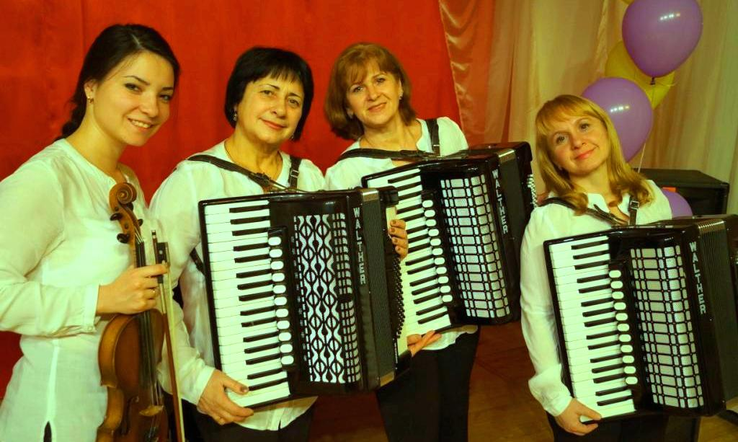

  - В 2015 г. коллектив участвовал в мероприятиях, проходивших в ЦНК г. Энгельса:
- Литературно-музыкальный вечер памяти Виктора Шнитке «Энгельс- Родина детства»;
- День Святого Валентина в ЦНК;
- Международный День родного языка: Вечер немецкого языка;
- Концертная программа «День рождения ЦНК»;
- Концертная программа «Весенний перезвон» НСК ФА Волга-Хаймат и НСК ИА «Траум»;
- Пасха/Ostern;
- Историческая гостиная «Вместе 25 лет», к 25-летию ЭОН «Возрождение»;
- Концертная программа «День Победы»;
- Ежегодный фестиваль немецкой культуры «Frühlingswind» ЦНК г.Энгельса;
- Концерт гостей из Алтайского края Александра и Валентины Михель;
- День памяти и скорби;
- Праздник урожая;
- Концертная программа с участием коллективов ЦНК;
- Защита звания НСК ИА «Траум»;
- Гала-концерт Музыкального проекта «От Баха до Шнитке»;
- Торжественное собрание МЧС;
- Рождество- Weihnachten в ЦНК г.Энгельса;

На городских площадках:
- Участие в заключительном мероприятии «Учитель года», МБУ СОШ №1;
- Возложение гирлянды и цветов к памятнику «Российским немцам- жертвам репрессий в СССР», г. Энгельс, территория Государственного исторического архива немцев Поволжья;
- Участие в мероприятии «Воспитатель года», МОУ СОШ №1;
- Региональный проект «Встрача в Долине роз» п.Подстепное;
- Участие в праздновании Дня города Энгельса;
- «85-летний юбилей п.Пробуждение»;
- «День Матери», Совет женщин АЭМР;

За пределами района
- Межрегиональный проект МСНК - «Семейные встречи», ГОК «Мечта» г.Саратов;
- Семинар для руководителей этнокультурных кружков региона Поволжья и Юго-запада России по танцевальному и хоровому творчеству, ГОК «Мечта», г.Саратов;
- Проект-гастроли «Мы в дороге, мы в пути» (Энгельс-Казань);
- Фестиваль немецкой культуры «Дни немецкой культуры», посвя щенный 120-летию основания немецких поселений в Переволоцком районе Оренбургской области.

Дипломы и награды коллектива в 2015 году:

- Диплом НСК ИА «Траум» за высокое исполнительское мастерство, возрождение, сохранение и развитие традиций культуры российских немцев и участие в «Днях немецкой культуры» в рамках празднования 120-летия основания немецких поселений в Переволоцком районе Оренбургской области, от председателя ООООН «Возрождение»;
- Благодарность НСК ИА «Траум» за участие в программе «Музейный дворик», посвященной Дню города, от директора музея К.А.Федина;
- Грамота НСК ИА «Траум» за активное участие в концертной программе, посвященной празднованию 25-й годовщины Дня спасателя РФ, от начальника ФГКУ «14 отряд ФПС по Саратовской области»;
- Грамота солистке НСК ИА «Траум» Фокиной Н.П. за активное участие в концертной программе, посвященной празднованию 25-й годовщины Дня спасателя РФ, от начальника ФГКУ «14 отряд ФПС по Саратовской области»;
- Грамота солистке НСК ИА «Траум» Тюленевой Т.П. за активное участие в концертной программе, посвященной празднованию 25-й годовщины Дня спасателя РФ, от начальника ФГКУ «14 отряд ФПС по Саратовской области»;
- Благодарственное письмо руководителю НСК ИА «Траум» Настэко Л.А. за помощь в организации и проведении семинара для руководителей этнокультурных кружков по хоровому и танцевальному творчеству, от президента ФНКА РК;
- Благодарственное письмо солистке НСК ИА «Траум» Фокиной Н.П. за помощь в организации и проведении семинара для руководителей этнокультурных кружков по хоровому и танцевальному творчеству, от президента ФНКА РК;
- Диплом НСК ИА «Траум» за вклад в сохранение и развитие немецкой культуры и за участие в ежегодном фестивале «Fruehlingswind- 2015» от зам.начальника УК АЭМР;
- Благодарность коллективу «Немецкого дворика» за активное участие в проведении 85-летнего юбилея пос.Пробуждения, от директора МБУ ДК «Пробуждение»;
- Грамота НСК ИА «Траум» за участие в межрегиональном проекте российских немцев Поволжья «Мы в дороге, мы в пути», от председателя исполкома Ассамблеи народов Татарстана;
- Благодарность НСК ИА «Траум» за участие в проекте «От Баха до Шнитке» в ЦНК г.Энгельса, от начальника УК АЭМР;
- Благодарственное письмо Шуваевой А.А. за оказанную помощь в работе национальных двориков на мероприятии, посвященном 85-летию п.Пробуждение, от главы Новопушкинского МО;
- Благодарственное письмо руководителю НСК ИА «Траум» Настэко Л.А. за творческий подход и активное участие в семинаре для руководителей этнокультурных кружков по хоровому и танцевальному творчеству, от председателя НКА РН.

4. Хореографический коллектив
«Tanzschlüssel» (14-18 лет)

- создана в сентябре 1999 г.
- балетмейстер Махрова К.Н.
концертмейстер Настэко Л.А.
- количество участников –9 человек

  - В 2015 г. коллектив участвовал в мероприятиях, проходивших в ЦНК г. Энгельса:
Рождественские посиделки; Вечер-встреча «Filmabend» при поддержке Goethe-Institut г.Саратов; Развлекательная программа для детей «Карнавал»; День Святого Валентина в ЦНК; Концертная программа «День рождения ЦНК»; Пасха в ЦНК; Историческая гостиная «Вместе 25 лет», к 25-летию ЭОН «Возрождение»; Ежегодный фестиваль немецкой культуры «Frühlingswind» ЦНК г.Энгельса; Праздник урожая; Цикл рождественских мероприятий для школьников; Рождественский праздник для молодежи курсов «Planet», «Молодежного клуба»; Рождественский праздник ЦНК.

На городских площадках:
- Осенний праздник «Октоберфест», г.Саратов;
- Региональный проект «Встрача в Долине роз» п.Подстепное;
- Праздничное шествие «Парад Дедов Морозов»;

За пределами района
- Семинар для руководителей этнокультурных кружков региона Поволжья и Юго-запада России по танцевальному и хоровому творчеству, ГОК «Мечта», г.Саратов.

5. Театральный кружок «Premier. Ki»
(7 –12 лет)
- создан в 2002 г.
- руководитель Фокина Н.П.
- количество участников – 10 человек
  - В 2015 г. коллектив участвовал в мероприятиях, проходивших в ЦНК г. Энгельса:
Карнавал в ЯЭШ; Концертная программа «День рождения ЦНК»; Ostern в ЯЭШ; Ежегодный фестиваль немецкой культуры «Frühlingswind» ЦНК г.Энгельса; Праздник урожая; Тематическое занятие в ЯЭШ «Nikolaustag»; Детское рождество в ЯЭШ; Рождественский праздник ЦНК.

На городских площадках:
- Организация постановки «Немецкие сказки», в рамках празднования Дня города Энгельса, Гор. парк;
- Праздничная программа «День защиты детей» совместно с ПКФ ООО «Пересвет». Г.Энгельс;
- Организация тематической постановки «Сказки братьев Гримм», в рамках празднования Дня города Энгельса, Гор.парк;

6. Детский кружок «Basteln»
(5 –10 лет)
- создан в 2013 г.
- руководитель Бирюкова К.Ю.
- количество участников – 12 человек
Все ребята являются активными участниками творческой жизни Центра немецкой культуры г.Энгельса. Наш кружок еще называют кружком маленьких мастеров, потому что ни одно мероприятие Центра не обходится без их красочного оформления ЦНК. Помимо декоративного оформления мероприятий, ребята параллельно изучают немецкий язык «Творческий немецкий». Каждая работа и каждый элемент нашего творчества обговаривается на немецком языке. Периодически проводятся тематические занятия.

Финансируется АОО «МСНК» через ЭОН «Возрождение»:
7. Языково-эстетическая школа
(2 группы по 12 и 13 человек, 5-10 лет)

- создана в сентябре 1997 г.
- преподаватели Фокина Н.П., Дронова О.М., Махрова К.Н., концертмейстер Настэко Л.А.
- количество учащихся – 25 человек
  - В 2015 г. коллектив участвовал в мероприятиях, проходивших в ЦНК г. Энгельса:
Карнавал в ЯЭШ; Концертная программа «День рождения ЦНК»; Интерактивная программа «Учим немецкий играя»; Ostern в ЯЭШ; Ежегодный районный фестиваль немецкой культуры «Frühlingswind»; Интерактивная образовательно-развлекательная программа для детей с элементами немецкого языка и культуры «Geburtstagsfest»; Лингвистическая площадка для детей «Школа магии»; Игровая программа для детей «Учим немецкий играя»; Детская выставка «Времена года»;Einschulungsfest в ЯЭШ; Праздник урожая в ЯЭШ; Праздник урожая в ЦНК; Тематическое занятие Martinstag; Мастер-класс по изготовлению рождественских украшений; Тематическое занятие «Nikolaustag»; Детское рождество в ЯЭШ; Рождественский праздник ЦНК.

На городских площадках:
- Языковая лаборатория в гор.парке для учеников ЯЭШ.

Финансируется АОО «МСНК» через ЭОН «Возрождение»:
8. «Сеньорен - клуб»
(Клуб встреч российских немцев)
(45 – 86 лет)
- создан в сентябре 1997 г.
- руководитель Лавренова Э.А.
- количество участников - 22 человек

  - В 2015 г. коллектив участвовал в мероприятиях, проходивших
в ЦНК г. Энгельса:
День Святого Валентина в ЦНК; Международный День родного языка: Вечер немецкого языка; Международный День родного языка: Вечер немецкого языка; Концертная программа «День рождения ЦНК»; Встреча-беседа «Filmabend»; Пасха в ЦНК; Встреча-беседа «Filmabend»; Концертная программа «День Победы»; Социальный проект «Земной поклон старейшим и мудрейшим»; Ежегодный фестиваль немецкой культуры «Frühlingswind» ЦНК г.Энгельса; Праздник урожая; Мастер-класс в Сеньорен-клубе «Немецкая выпечка»; Мастер-класс по изготовлению рождественских украшений; Рождество- Weihnachten в ЦНК г.Энгельса.

На городских площадках:
- Творческая встреча «Битва хоров», МБУ ЦНТ «Дружба»;
- Возложение цветов и венков к Памятникам героям фронта и российским немцам, пл. Ленина;
- Участие в районном Фестивале исполнителей народной песни «Что посеешь, то и пожнешь», МБУ ЦНТ «Дружба» ЭМР;
- Региональный проект «Встрача в Долине роз» п.Подстепное;

За пределами района:
- Проект-гастроли «Мы в дороге, мы в пути» (Энгельс-Казань);
- Рождество для старшего поколения, РНД г.Маркс.

Финансируется АОО «МСНК» через ЭОН «Возрождение»:
9. Молодежный клуб «Dein Blick»
(15-27 лет)

- создан в феврале 2004 г.
- руководитель Романцова Н.А.
- количество участников – 17 человек
  - В 2015 г. коллектив участвовал в мероприятиях, проходивших в ЦНК г. Энгельса:
Рождественские посиделки; Творческая встреча. Презентация сборника стихов Татьяны Кузнецовой; Выставка-лекция «Литература немцев Поволжья»; Вечер-встреча «Filmabend» при поддержке Goethe-Institut г.Саратов; Развлекательная программа для детей «Карнавал»; День Святого Валентина в ЦНК; Международный День родного языка: Вечер немецкого языка; Концертная программа «День рождения ЦНК»; Встреча-беседа «Filmabend»; Интерактивный урок немецкого языка при поддержке учебного центра «Лингва- Саратов», Музей им. Радишева г.Саратов; Пасха в ЦНК; Ежегодный фестиваль немецкой культуры «Frühlingswind» ЦНК г.Энгельса; Лингвистическая площадка для детей «Школа магии»; Erntedankfest; Молодежные посиделки «Лирический вечер»; Рождественский праздник для молодежи курсов «Planet», «Молодежного клуба»; Рождество- Weihnachten в ЦНК г.Энгельса.

На городских площадках:
- Молодежная акция «Сохраняя, помним» совместно с Архивом немцев Поволжья;
- Региональный проект «Встрача в Долине роз» п.Подстепное;
- Праздничное шествие «Парад Дедов Морозов»;

За пределами района
- Форум молодежных инициатив г.Санкт- Петербург;
- Международный молодежный семинар «Национальная деревня», г.Краснодар.

10.Клуб любителей немецкого языка «Мы учим немецкий язык»
(10-14 лет)

- создан в 2008 г.
- руководитель Дронова О.М.
- количество участников – 16 человек
  - Клуб по изучению немецкого языка, традиций и культуры ЦНК г. Энгельса участвует во всех мероприятиях, конкурсах, викторинах Центра немецкой культуры г.Энгельса.

В 2015 году Центром немецкой культуры г.Энгельса
были проведены следующие мероприятия:
- 13.01. Рождественские посиделки молодежи;
- 17.01. Творческая встреча. Презентация сборника стихов Татьяны Кузнецовой;
- 21.01. Выставка-лекция «Литература немцев Поволжья»;
- 30.01. Концерт классической музыки профессора СГК им.Собинова Н.Смирновой;
- 04.02. Вечер-встреча «Filmabend» при поддержке Goethe-Institut г.Саратов;
- 11.02 Развлекательная программа для детей «Карнавал»;
- 13.02. День Святого Валентина в ЦНК;
- 26.02. Карнавал в ЯЭШ;
- 27.02. Международный День родного языка: Вечер немецкого языка;
- 27.02. Программа для детей, посвященная Международному Дню родного языка;
- 20-27.02 Выставка книг авторов российских немцев;
- 02.- 06.03 Акция «Буккросинг. Свободная книга»;
- 05.03. Концертная программа «День рождения ЦНК»;
- 18.03.Встреча-беседа «Filmabend»;
- 1.03. Концертная программа «Весенний перезвон» НСК ФА Волга-Хаймат и НСК ИА «Траум»;
- 27.03. Интерактивная программа «Учим немецкий играя»;
- 3.04. Лекция-беседа «Международный День детской книги»;
- 1-08.04. Выставка книг детской литературы на нем.яз.;
- 06.04. Пасха в ЦНК;
- 07.04. Детская пасха;
- 08.04. Творческая лаборатория «В помощь преподавателю немецкого языка»;
- 18.04. Историческая гостиная «Вместе 25 лет», к 25-летию ЭОН «Возрождение»;
- 20.04. Встреча-беседа «Filmabend»;
- 22.04. Концерт хоровых коллективов «Весенний концерт» ДШИ г.Энгельса;
- 07.05. Возложение цветов и венков к Памятникам героям фронта и российским немцам пл.Ленина;
- 07.05. Концертная программа «День Победы»;
- 13.05. Методический семинар «Немецкий язык для детей» с участием педагогов нем.яз. МОУ СОШ ЭМР;
- 16.05. Социальный проект «Земной поклон старейшим и мудрейшим»;
- 22.05. Ежегодный фестиваль немецкой культуры «Frühlingswind» ЦНК г.Энгельса;
- 26.05. Интерактивная образовательно-развлекательная программа для детей с элементами немецкого языка и культуры «Geburtstagsfest»;
- 29.05. Конкурсная программа для изучающих немецкий язык по программе «Hallo Nachbarn.Neu»»
- 29.06. Концерт фортепианной музыки учащихся Саратовской Консерватории им.Собинова;
- 01-05.06. Лингвистическая площадка для детей «Школа магии»;
- 09.06., 16.06., 30.06. Игровая программа для детей «Учим немецкий играя»;
- 05-15.06. Мини-выставка книг, посвященная 140-летию со Дня рождения Томаса Манна;
- 05.06. Молодежная акция «Сохраняя, помним» совместно с Архивом немцев Поволжья;
- 24-29.06. Проект-гастроли «Мы в дороге, мы в пути» (Энгельс-Казань);
- 06-11.07 Детская выставка «Времена года»;
- 08.07., 22.07. Молодежная акция «Сохраняя, помним» совместно с Архивом немцев Поволжья;
- Июль- Региональный проект «Встрача в Долине роз» п.Подстепное;
- 03-04.08 Концерт гостей из Алтайского края Александра и Валентины Михель, ЦНК г.Энгельса и ДК с.Генеральское;
- 09-15.08. Межрегиональный семинар «Языковая работа со взрослыми»;
- 28.08. Памятное мероприятие: Возложение гирлянды памяти к памятнику «Российским немцам-жертвам репрессий в СССР», пл.Ленина, г.Энгельс;
- 28.08. День памяти и скорби;
- 07.09. Концерт скрипичной музыки;
- 14-18.09. Выставка детской поэзии на нем.яз.;
- 20- 27.09. Выставка сборников песен на нем.яз.;
- 24.09. Посвящение в учащиеся ЯЭШ;
- 29.09. Языковая лаборатория в гор.парке для учеников ЯЭШ;
- 29.09. Молодежная акция «Сохраняя, помним» совместно с Архивом немцев Поволжья;
- 02.10. Интерактивное языковое путешествие по Германии;
- 08.10. Erntedankfest в ЯЭШ;
- 01-10.10. Выставка страноведческой литературы по Германии ко Дню объединения Германии;
- 14.10. Семинар- творческая лаборатория «Страноведение, методика Фрёбеля» для учителей МОУ СОШ ЭМР;
- 24.10. Праздник урожая;
- 21.10. Интерактивное занятие «Вокруг немецкого» для школьников;
- 14.10. Семинар- творческая лаборатория «Страноведение, методика Фрёбеля» для учителей МОУ СОШ ЭМР;
- 29.10. Языковая лаборатория в гор.парке для учеников ЯЭШ;
- 16, 30.10. Молодежная акция «Сохраняя, помним» совместно с Архивом немцев Поволжья;
- 06.11 Игровая программа для детей «Учим немецкий играя»;
- 09-30.11 Акция «Книга в добрые руки»;
- 12.11.Тематическое занятие Martinstag в Языково-эстетической школе;
- 14.11.Мастер-класс в Сеньорен-клубе «Немецкая выпечка»;
- 20.11. Концертная программа с участием коллективов ЦНК;
- 26,27.11. Мастер-класс по изготовлению рождественских украшений;
- 30.11. «День Матери», Совет женщин АЭМР;
- 05.11. Защита звания НСК ИА «Траум»;
- 02.12. «Рождественские идеи». Семинар-матер-класс для педагогов нем.яз. МОУ СОШ ЭМР;
- 03.12. День Святого Николауса;
- 04.12. Молодежные посиделки «Лирический вечер»
- 05.12. Мастер-класс «Рождественские открытки»;
- 08.12. Концертная программа «Времена года»;
- Декабрь- конкурс рисунков «Я встречаю Рождество»;
- 21, 23, 29.12. Цикл рождественских мероприятий для школьников;
- 16.12. Концертная программа классической музыки «От Баха до Шнитке» с участием хоровых коллективов ДШИ №2, №3 и СГК Саратовской гос.консерватории им. Собинова;
- 17.12. Гала-концерт Музыкального проекта «От Баха до Шнитке»;
- 23.12. Рождественский праздник для молодежи курсов «Planet», «Молодежного клуба»;
- 24.12. Рождество в ЯЭШ;
- 24.12. Торжественное собрание МЧС;
- 25.12. Рождественский праздник ЦНК.

В 2015 году коллективы ЦНК участвовали в культурно-досуговых мероприятиях и семинарах:
- 23.01. Районный конкурс концертмейстеров хореографии на базе ЦНК;
- 04.04. Детский конкурс-фестиваль немецкой и английской песни Гимназии №8;
- 12.02. Семинар для переводчиков немецкой художественной литературы, Немецкий читальный зал г.Саратов;
- 27.02. Участие в заключительном мероприятии «Учитель года», МБУ СОШ №1;
- 19.03., 20.03., 25.03. Интерактивный урок немецкого языка при поддержке учебного центра «Лингва- Саратов», Музей им. Радишева г.Саратов;
- 25.03. Межрегиональный проект МСНК - «Семейные встречи»,
ГОК «Мечта» г.Саратов;
- 27- 29.03. Семинар для руководителей этнокультурных кружков региона Поволжья и Юго-запада России по танцевальному и хоровому творчеству, ГОК «Мечта», г.Саратов;
- 29.03. Творческая встреча «Битва хоров», МБУ ЦНТ «Дружба»;
- 01-05.05. Форум молодежных инициатив г.Санкт- Петербург;
- 20.05. Участие в мероприятии «Воспитатель года», МОУ СОШ №1;
- 12.06. Районный фестиваль исполнителей народной песни «Что посеешь, то и пожнешь», МБУ ЦНТ «Дружба»;
- 03-06.06 Фестиваль немецкой культуры «Дни немецкой культуры», посвященный 120-летию основания немецких поселений в Переволоцком районе Оренбургской области;
- 30.07.- 13.08. Межрегиональный этнокультурный языковой лагерь «Zukunft.ик», г.Оренбург;
- Август – Международный молодежный семинар «Национальная деревня», г.Краснодар;
- Август – Детский лингвистический лагерь, г.Балаково;
- 19-26.08. Детский лингвистический лагерь, г.Оренбург;
- 25.08. Методический семинар- конференция для учителей нем.яз., Учебно-методический центр ЭМР, Гимназия №8;
- 29.08. Участие в праздновании Дня города Энгельса;
- 05.09. «85-летний юбилей п.Пробуждение»;
- 23.09. Фестиваль творчества «Если молод душой человек», МБУ ЦНТ «Дружба»;
- 27.11. Проект «Европейское искусство: от барокко до романтизма», ДШИ№1;
- 19.12. Праздничное шествие «Парад Дедов Морозов»;
- 26.12. Рождество для старшего поколения, РНД г.Маркс.

В 2015 году руководители клубных формирований ЦНК
участвовали в семинарах:
- 12.02. Семинар для переводчиков немецкой художественной литературы, Немецкий читальный зал г.Саратов;
- 19.03., 20.03., 25.03. Интерактивный урок немецкого языка при поддержке учебного центра «Лингва- Саратов», Музей им. Радишева г.Саратов;
- 27- 29.03. Семинар для руководителей этнокультурных кружков региона Поволжья и Юго-запада России по танцевальному и хоровому творчеству, ГОК «Мечта», г.Саратов;
- Август – Международный молодежный семинар «Национальная деревня», г.Краснодар;
- 25.08. Методический семинар- конференция для учителей нем.яз., Учебно-методический центр ЭМР, Гимназия №8;

В 2015 году руководители клубных формирований ЦНК
провели семинары и социальные проекты (организация работы с пожилыми людьми, молодежью и детьми ):
- 13.01. Рождественские посиделки молодежи;
- 11.02 Развлекательная программа для детей «Карнавал»;
- 27.02. Программа для детей, посвященная Международному Дню родного языка;
- 02.- 06.03 Акция «Буккросинг. Свободная книга»;
- 1.03. Концертная программа «Весенний перезвон» НСК ФА Волга-Хаймат и НСК ИА «Траум»;
- 3.04. Лекция-беседа «Международный День детской книги»;
- 1-08.04. Выставка книг детской литературы на нем.яз.;
- 07.04. Детская пасха;
- 08.04. Творческая лаборатория «В помощь преподавателю немецкого языка»;
- 22.04. Концерт хоровых коллективов «Весенний концерт» ДШИ г.Энгельса;
- 07.05. Возложение цветов и венков к Памятникам героям фронта и российским немцам пл.Ленина;
- 07.05. Концертная программа «День Победы»;
- 13.05. Методический семинар «Немецкий язык для детей» с участием педагогов нем.яз. МОУ СОШ ЭМР;
- 16.05. Социальный проект «Земной поклон старейшим и мудрейшим»;
- 22.05. Ежегодный фестиваль немецкой культуры «Frühlingswind» ЦНК г.Энгельса;
- 26.05. Интерактивная образовательно-развлекательная программа для детей с элементами немецкого языка и культуры «Geburtstagsfest»;
- 01-05.06. Лингвистическая площадка для детей «Школа магии»;
- 09.06., 16.06., 30.06. Игровая программа для детей «Учим немецкий играя»;
- 05.06. Молодежная акция «Сохраняя, помним» совместно с Архивом немцев Поволжья;
- 24-29.06. Проект-гастроли «Мы в дороге, мы в пути» (Энгельс-Казань);
- 06-11.07 Детская выставка «Времена года»;
- 08.07., 22.07. Молодежная акция «Сохраняя, помним» совместно с Архивом немцев Поволжья;
- Июль- Региональный проект «Встрача в Долине роз» п.Подстепное;
- 03-04.08 Концерт гостей из Алтайского края Александра и Валентины Михель, ЦНК г.Энгельса и ДК с.Генеральское;
- 09-15.08. Межрегиональный семинар «Языковая работа со взрослыми»;
- 28.08. Памятное мероприятие: Возложение гирлянды памяти к памятнику «Российским немцам-жертвам репрессий в СССР», пл.Ленина, г.Энгельс;
- 28.08. День памяти и скорби;
- 29.09. Языковая лаборатория в гор.парке для учеников ЯЭШ;
- 29.09. Молодежная акция «Сохраняя, помним» совместно с Архивом немцев Поволжья;
- 14.10. Семинар- творческая лаборатория «Страноведение, методика Фрёбеля» для учителей МОУ СОШ ЭМР;
- 21.10. Интерактивное занятие «Вокруг немецкого» для школьников;
- 14.10. Семинар- творческая лаборатория «Страноведение, методика Фрёбеля» для учителей МОУ СОШ ЭМР;
- 29.10. Языковая лаборатория в гор.парке для учеников ЯЭШ;
- 16, 30.10. Молодежная акция «Сохраняя, помним» совместно с Архивом немцев Поволжья;
- 06.11 Игровая программа для детей «Учим немецкий играя»;
- 09-30.11 Акция «Книга в добрые руки»;
- 14.11.Мастер-класс в Сеньорен-клубе «Немецкая выпечка»;
- 26,27.11. Мастер-класс по изготовлению рождественских украшений;
- 02.12. «Рождественские идеи». Семинар-матер-класс для педагогов нем.яз. МОУ СОШ ЭМР;
- 04.12. Молодежные посиделки «Лирический вечер»
- 05.12. Мастер-класс «Рождественские открытки»;
- 08.12. Концертная программа «Времена года»;
- Декабрь- конкурс рисунков «Я встречаю Рождество»;
- 21, 23, 29.12. Цикл рождественских мероприятий для школьников;
- 16.12. Концертная программа классической музыки «От Баха до Шнитке» с участием хоровых коллективов ДШИ №2, №3 и СГК Саратовской гос.консерватории им. Собинова;
- 17.12. Гала-концерт Музыкального проекта «От Баха до Шнитке»;
- 23.12. Рождественский праздник для молодежи курсов «Planet», «Молодежного клуба»;
- 24.12. Рождество для детей.

Работа с детьми, посещающими кружки Центра:
С января по декабрь 2015 года в центре продолжала свою работу Языково-эстетическая школа – 2 раза в неделю по 3 часа. Ребята посещали с удовольствием все занятия, творчески подходили ко всем заданиям, участвовали во всех мероприятия ЦНК.
С сентября 2011 года была организована школа родителей при ЯЭШ. Проводится она 1 раз в месяц с целью предоставления родителям информации о содержательной деятельности их ребят на занятиях, а также велись лекции о воспитании в детях патриотических ценностей и толерантности; организовывались совместные семейные творческие мероприятия. Ведёт «школу» преподаватель немецкого языка – Фокина Н.П.

Работа с молодежью:
Молодежный клуб (МК) «Dein Blick» ЦНК г. Энгельса, основанный в 2004 году, активно посещает семинары, организует концерты, становится идейным вдохновителем проектов. В этом году наш состав поменялся на 60%, к нам присоединились более молодые, но не менее талантливые ребята. И это радует, потому что новые участники – это новые идеи, новые возможности, новые таланты. В этом году мы активно принимали участие в городских мероприятиях. 2015 год начался с организации и проведения «Рождественских посиделок». Так же, в нашем клубе ребята активизировались в книжном направлении, организовывали выставки и различные книжные акции. В этом году мы принимали участие не только в социальных мероприятиях центра, но и выступали соорганизаторами и это нас еще больше сплотило.
Прежде всего, работа МК нацелена на сохранение культуры и истории, на проблемы молодежи и старших поколений, молодёжи и страны нашего времени, проблема идентичности российских немцев.
Члены МК являются постоянными участниками проектов от Немецкого молодежного объединения г.Москва (НМО), которые, как правило, затрагивают все проблемы общества, все проблемы российских немцев.
Активисты молодёжного клуба «Dein Blick» полны энергии, активны, творчески настроены, надеемся, энергия, зажженная в ребятах, не будет угасать.

В 2015 году Центр немецкой культуры получил следующие награды:

- Благодарность НСК ВА «Файльхен» за участие в концерте хоровых коллективов «Рождественские встречи» в рамках проекта «От Баха до Шнитке» в ЦНК г.Энгельса, от начальника УК АЭМР;
- Грамота руководителю НСК ВА «Файльхен» Шуваевой А.А. за участие в проекте «Дни Германии в Пятигорске», от ректора ФГБОУ ВПО «ПГЛУ»;
- Благодарственное письмо руководителю НСК ВА «Файльхен» Шуваевой А.А. за помощь в организации и проведении семинара для руководителей этнокультурных кружков по хоровому и танцевальному творчеству, от президента ФНКА РК;
- Диплом ТК «Танцшлюссель» за вклад в сохранение и развитие немецкой культуры и за участие в ежегодном фестивале «Fruehlingswind- 2015», от зам.начальника УК АЭМР;
- Диплом НСК ИА «Траум» за высокое исполнительское мастерство, возрождение, сохранение и развитие традиций культуры российских немцев и участие в «Днях немецкой культуры» в рамках празднования 120-летия основания немецких поселений в Переволоцком районе Оренбургской области, от председателя ООООН «Возрождение»;
- Благодарность НСК ИА «Траум» за участие в программе «Музейный дворик», посвященной Дню города, от директора музея К.А.Федина;
- Грамота НСК ИА «Траум» за активное участие в концертной программе, посвященной празднованию 25-й годовщины Дня спасателя РФ, от начальника ФГКУ «14 отряд ФПС по Саратовской области»;
- Грамота солистке НСК ИА «Траум» Фокиной Н.П. за активное участие в концертной программе, посвященной празднованию 25-й годовщины Дня спасателя РФ, от начальника ФГКУ «14 отряд ФПС по Саратовской области»;
- Грамота солистке НСК ИА «Траум» Тюленевой Т.П. за активное участие в концертной программе, посвященной празднованию 25-й годовщины Дня спасателя РФ, от начальника ФГКУ «14 отряд ФПС по Саратовской области»;
- Благодарственное письмо руководителю НСК ИА «Траум» Настэко Л.А. за помощь в организации и проведении семинара для руководителей этнокультурных кружков по хоровому и танцевальному творчеству, от президента ФНКА РК;
- Благодарственное письмо солистке НСК ИА «Траум» Фокиной Н.П. за помощь в организации и проведении семинара для руководителей этнокультурных кружков по хоровому и танцевальному творчеству, от президента ФНКА РК;
- Грамота НСК ФА «Волга-Хаймат» за участие в межрегиональном проекте российских немцев Поволжья «Мы в дороге, мы в пути», от председателя исполкома Ассамблеи народов Татарстана;
- Диплом НСК ИА «Траум» за вклад в сохранение и развитие немецкой культуры и за участие в ежегодном фестивале «Fruehlingswind- 2015» от зам.начальника УК АЭМР;
- Благодарность коллективу «Немецкого дворика» за активное участие в проведении 85-летнего юбилея пос.Пробуждения, от директора МБУ ДК «Пробуждение»;
- Диплом НСК ФА «Волга-Хаймат» за высокое исполнительское мастерство, возрождение, сохранение и развитие традиций культуры российских немцев и участие в «Днях немецкой культуры» в рамках празднования 120-летия основания немецких поселений в Переволоцком районе Оренбургской области, от председателя ООООН «Возрождение»;
- Диплом НСК ВА «Файльхен» за высокое исполнительское мастерство, возрождение, сохранение и развитие традиций культуры российских немцев и участие в «Днях немецкой культуры» в рамках празднования 120-летия основания немецких поселений в Переволоцком районе Оренбургской области, от председателя ООООН «Возрождение»;
- Грамота НСК ИА «Траум» за участие в межрегиональном проекте российских немцев Поволжья «Мы в дороге, мы в пути», от председателя исполкома Ассамблеи народов Татарстана;
- Грамота Шуваевой А.А. за организацию и проведение межрегионального проекта российских немцев Поволжья «Мы в дороге, мы в пути», от председателя исполкома Ассамблеи народов Татарстана;
- Диплом НСК ВА «Файльхен» за вклад в сохранение и развитие немецкой культуры и за участие в ежегодном фестивале «Fruehlingswind- 2015» от зам.начальника УК АЭМР;
- Диплом НСК ВА «Файльхен» за участие в лекции-концерте «Барокко. Вершины мастерства И.С.Бах», посвященного 330-летию со Дня рождения И.С.Баха, в рамках областного социально-значимого культурно-просветительского проекта «Европейское искусство от барокко до романтизма» школьной филармонии ДШИ №1 совмествно с ЦНК г.Энгельса и СОКИ, от начальника УК ЭМР;
- Благодарность НСК ИА «Траум» за участие в проекте «От Баха до Шнитке» в ЦНК г.Энгельса, от начальника УК АЭМР;
- Благодарственное присьмо Шуваевой А.А. за помощь в подготовке и организации курсов повышения квалификации «Методика преподавания немецкого языка на курсах «Hallo Nachbarn!Neu»», от зам. председателя МСНК;
- Грамота Шуваевой А.А. за многолетнее плодотворное сотрудничество, проведение просветительской и культурно-массовой работы с пожарными и спасателями Энгельсского гарнизона, от начальника ФГКУ «14 отряд ФПС по Саратовской области»;
- Благодарственное письмо руководителя НСК ФА «Волга-Хаймат» Ромих Т.Э. за творческий подход и активное участие в семинаре для руководителей этнокультурных кружков по хоровому и танцевальному творчеству, от председателя НКА РН;
- Диплом ТК «Премьер.ки» за вклад в сохранение и развитие немецкой культуры и за участие в ежегодном фестивале «Fruehlingswind- 2015» от зам.начальника УК АЭМР;
- Диплом НСК ФА «Волга-Хаймат» за вклад в сохранение и развитие немецкой культуры и за участие в ежегодном фестивале «Fruehlingswind- 2015» от зам.начальника УК АЭМР;
- Диплом ЯЭШ за вклад в сохранение и развитие немецкой культуры и за участие в ежегодном фестивале «Fruehlingswind- 2015» от зам.начальника УК АЭМР;
- Грамота ТК «Танцшлюссель» за спортивные достижения в рамках молодежного проекта «Sei kreativ, bleib sportlich!», от ООНМ «Феникс- 21 век»;
- Грамота МК «Дайн Блик» за спортивные достижения в рамках молодежного проекта «Sei kreativ, bleib sportlich!», от ООНМ «Феникс- 21 век»;
- Грамота ЦНК г.Энгельса за спортивные достижения в рамках молодежного проекта «Sei kreativ, bleib sportlich!», от ООНМ «Феникс- 21 век»;
- Благодарность преподавателю ЯЭШ Дроновой О. за участие в работе плозадки «Современный урок иностранного языка в свете требований ФГОС», от председателя комитета по образованию и молодежной политики АЭМР;
- Благодарственное письмо Шуваевой А.А. за оказанную помощь в работе национальных двориков на мероприятии, посвященном 85-летию п.Пробуждение, от главы Новопушкинского МО;
- Благодарственное письмо руководителю ТК «Танцшлюссель» Махровой К.Н. за помощь в организации и проведении семинара для руководителей этнокультурных кружков по хоровому и танцевальному творчеству, от президента ФНКА РК;
- Благодарственное письмо руководителю НСК ИА «Траум» Настэко Л.А. за творческий подход и активное участие в семинаре для руководителей этнокультурных кружков по хоровому и танцевальному творчеству, от председателя НКА РН.
- Свиделельство руководителя МК «Dein Blick»Романцовой Н. об активном участии в интерактивном семинаре «Учим немецкий в музее», от директора АНО «Учебный центр «Лингва-Саратов»;
- Свиделельство Дроновой О. об активном участии в интерактивном семинаре «Учим немецкий в музее», от директора АНО «Учебный центр «Лингва-Саратов»;
- Удостоверение Дроновой О. по дополнительной профессиональной программе «Методика преподавания немецкого зыка на курсах «Hallo Nachbarn! Neu» от директора АНО ДО «Интитута этнокультурного образования»;
- Сертификат Дроновой О. преподавателю Языково-эстетической школы ЦНК г.Энгельса за выступление на тему: «Использование этнического материала в процессе обучения немецкому языку», от директора МБОУ ДПОС «УМЦ»;
- Благодарственное письмо Дроновой О. за участие в 4-й Международной научно-практической языковой конференции «Немцы России: стратегии языковой работы. Пять лет ответственности», г.Москва, от директора АНО ДО «Институт энокультурного образования»;
- Удостоверение Дроновой О. по дополнительной профессиональной программе «Теория и практика последовательного и письменного перевода» от директора АНО ДО «Интитута этнокультурного образования»;;
- Сертификат Дроновой О., за участие в семинаре для переводчиков немецкой художественной литературы в немецком центре СОУНБ при поддержке НКЦ им.Гете, от руководителя семинара.
- Благодарственное письмо Шуваевой А.А. за партнерские отношения, от начальника УПФР в Энгельском районе.

Применение инновационных форм культурно-досуговой деятельности, анализ деятельности Центра немецкой культуры за 2015 год:

  - В ЦНК работает библиотека, фонд которой составляет более 3000 различных изданий. Фонд постоянно пополняется книгами, учебниками и периодическими изданиями.
  - Все материалы о работе ЦНК систематизируются и оформляются на стендах и фотоальбомах.
  - Еженедельно проводятся планерки с заведующими центров немецкой культуры с. Генеральское, с. Красный Яр, пос. Бурный.
  - Во всех центрах немецкой культуры и клубах проводятся 168-и часовые курсы немецкого языка по программе «Hallo, Nachbarn! », для всех желающих изучать немецкий язык. В Центре немецкой культуры г.Энгельса проводятся курсы по изучению немецкого языка для молодежи школьного возраста по программе «Planet I, II» количеством в 83 часа- учебный год.
  - Проводились заседания клуба преподавателей немецкого языка, руководителем которого является Лавренова Э.А.
  - Каждый месяц всеми центрами и клубами составляются планы работ и отчеты о проделанной работе.
  - В работе ЦНК принимают участие все желающие, интересующиеся немецким языком и культурой, независимо от национальности.
  - Работа с грантами.
  - Участие в общественно-политической жизни. Представительство в структурах российских немцев, добивающихся реабилитации немецкого народа.
  - Представительская роль. Центр представляет культуру немецкого народа, которую удалось сохранить на территории бывшей Автономной республики немцев Поволжья.
  - Выпуск информационных материалов о ЦНК, о культуре российских немцев. Фильм «Шаги согласия» (Луньков, Нагибин), брошюра о ЦНК (Пылаева), газеты, календари российских немцев, информация на сайте www.rusdeu.narod.ru и www.rusdeutsch.ru.; www.drh-moskau.ru ; www.zdkengels.ru
  - Работа по обучению сотрудников ЦВ во взаимодействии с информационно-образовательным центром в Москве (BIZ): Саратовская область, Камышинский район Волгоградской области.
  - Сотрудничество с Посольством ФРГ в г. Москве по проведению тестирования для российских немцев.
  - Установление партнерских отношений между культурными учреждениями города и Германией.

Центр немецкой культуры работает опытным составом сотрудников, которые не стоят на месте, а самосовершенствуются и вносят свои авторские идеи в творческий процесс. В ЦНК применяются альтернативные, отличные от традиционных, компоненты творческого процесса. В настоящий момент применяются различные инновационные технологии:
- информационно-коммуникационные технологии, интеграция всех форм КПД с информационными формами (все мероприятия сопровождаются мультимедийными презентациями и видеороликами);
- личностно-ориентированные технологии, где во главе ставится личность человека, выявление его творческого потенциала (Языково-эстетическая школа, клубы сеньор, молодежный, клуб немецкого языка);
Деятельность Центра направлена на поиск новых нетрадиционных форм.
- Большое значение приобрела проектная деятельность различной направленности (например, социальный проект для людей пожилого возраста становится традиционным);
- в работе кружков по изучению немецкого языка применяется комплексный воспитательный подход с применением воспитательных, дидактических технологий.
- новым инновационным направлением является разработка сайта ЦНК www.zdk-engels.ru, где освещаются различные аспекты деятельности Центра немецкой культуры г. Энгельса.

Заведующая ЦНК г. Энгельса А.А. Шуваева

